Les documents de jeudi 18 juin

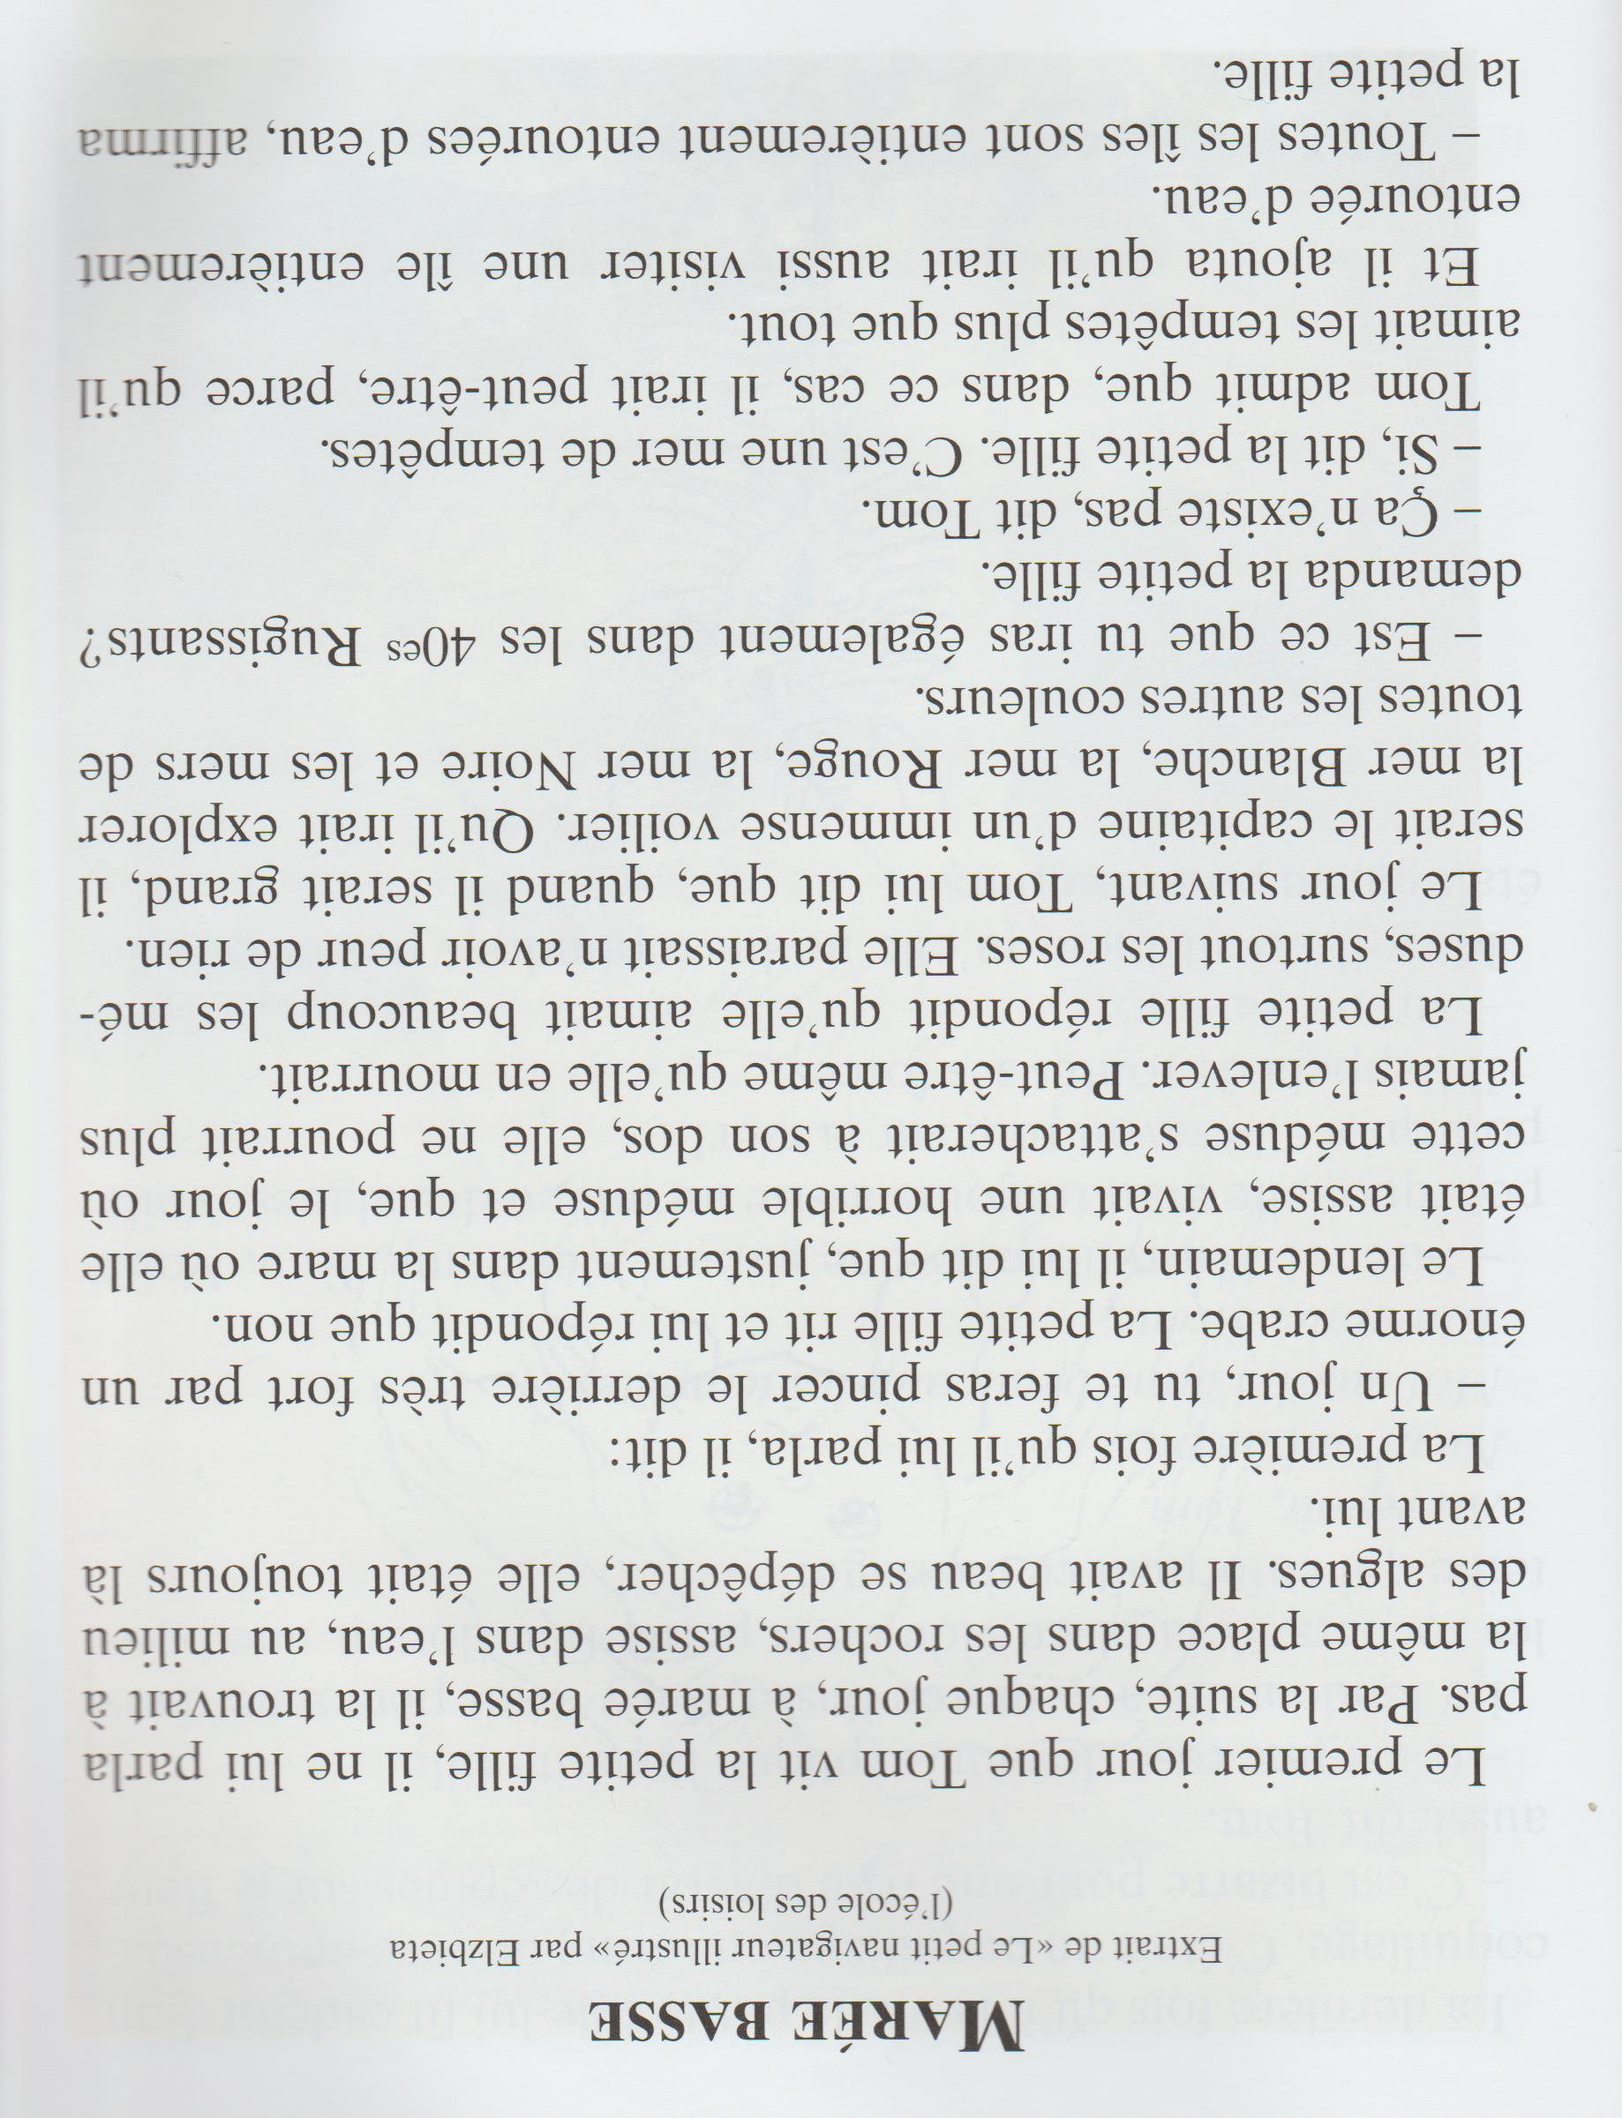
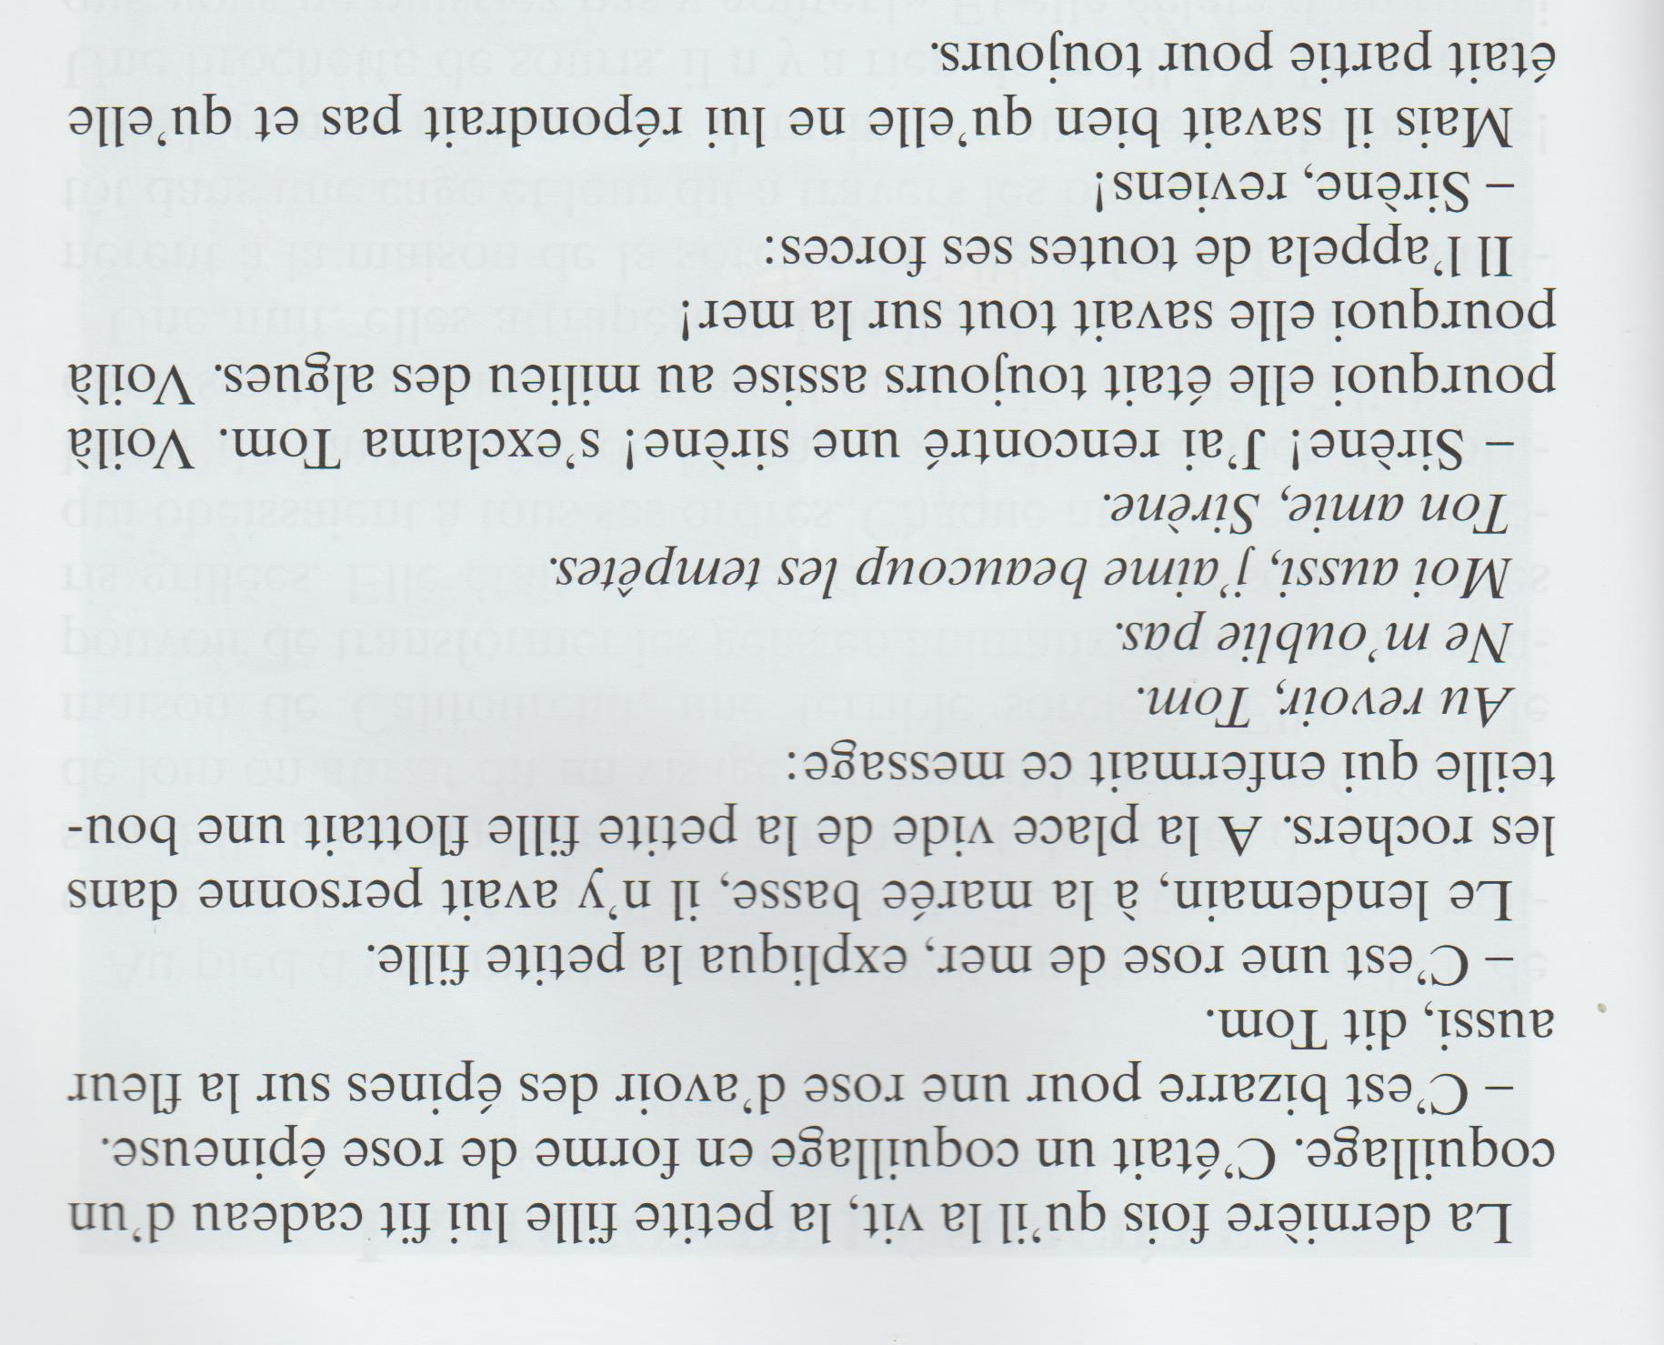

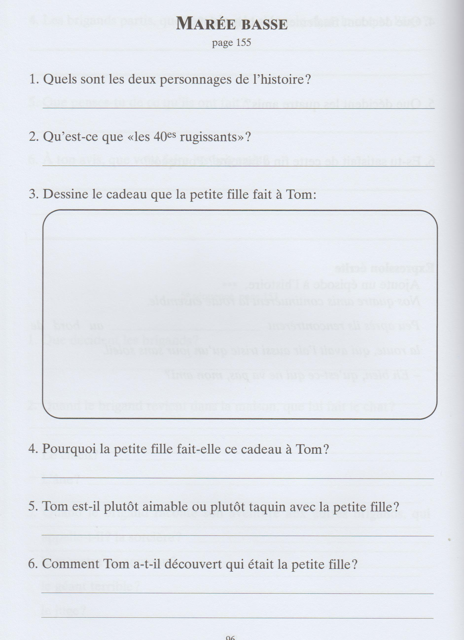

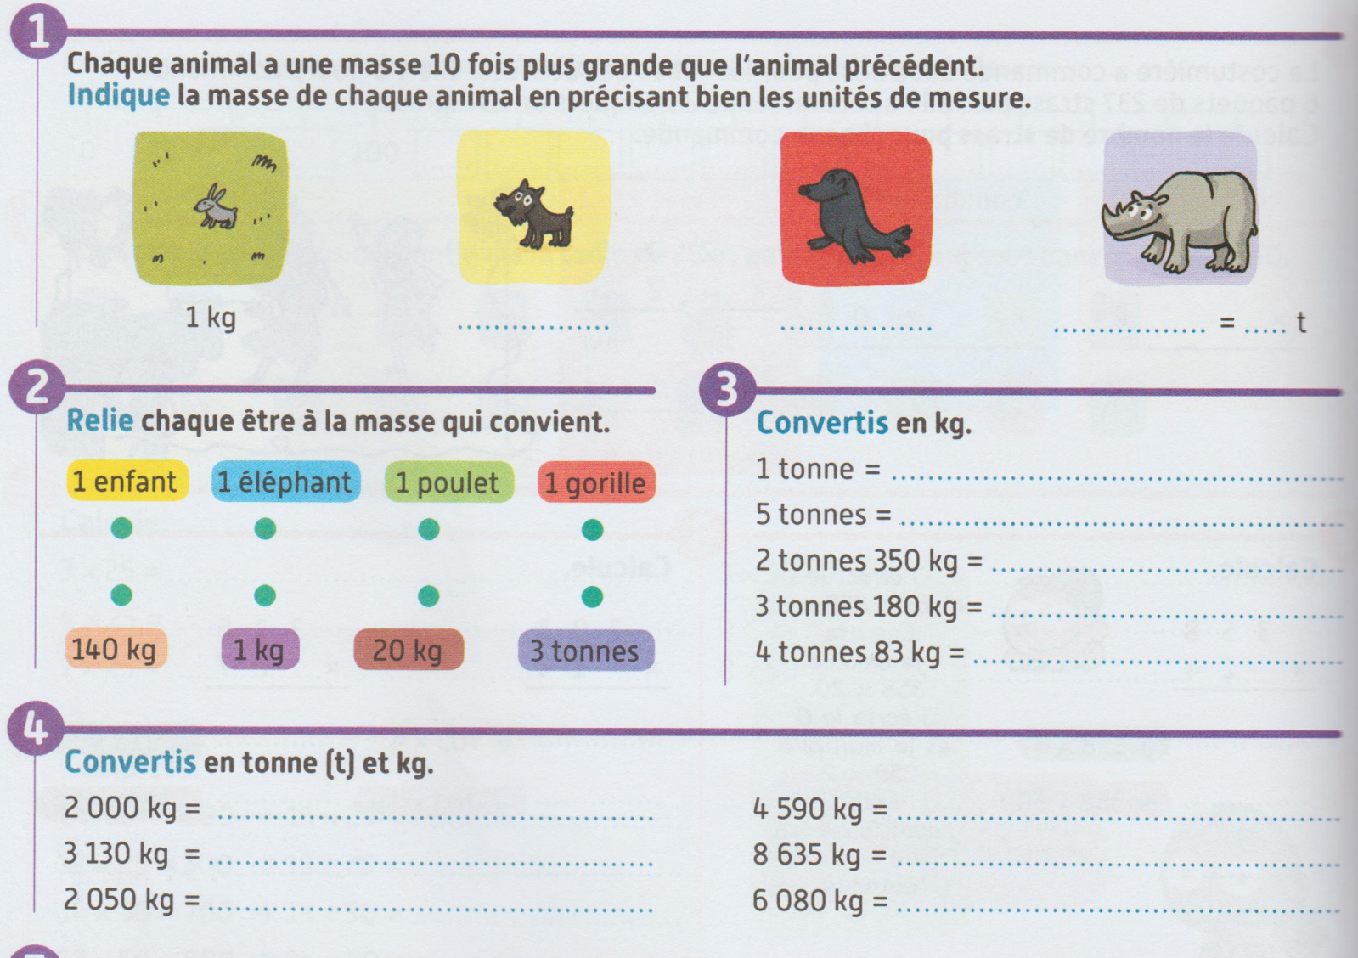

N°3 – Dans ce texte souligne en rouge les verbes conjugués au futur.

Pour les vacances, papa prépare l’itinéraire pendant que maman fait les valises. « Nous prendrons l’autoroute ? » demande maman. « Oui, nous serons plus tranquilles » explique papa. « À quelle heure quitterons-nous la maison ? » demande mon frère. « Vers 5 heures du matin, nous verrons bien si on circule mieux à cette heure-là. Nous passerons peut-être les péages plus vite » répond papa.

